Консультация для родителей "Игры дома"
Подготовила воспитатель Кравсун М.С .
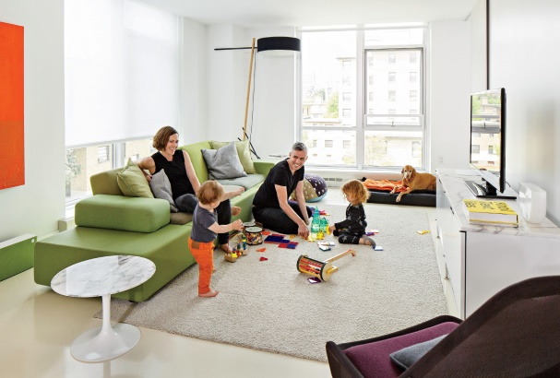
Математическая игра «Что стоит у нас в квартире»
Цель игры: развивать умение ориентироваться в пространстве; логическое мышление, творческое воображение; связную речь, самоконтроль , развитие зрительного внимания, наблюдательности и связной речи.
Ход игры: предварительно нужно рассмотреть последовательно интерьер комнаты, квартиры. Затем можно попросить ребенка рассказать, что находится в каждой комнате. Если он затрудняется или называет не все предметы, помогите ему наводящими вопросами.
Хотелось бы напомнить Вам, уважаемые родители, о необходимости поддерживать инициативу ребенка и находить 10-15 минут ежедневно для совместной игровой деятельности. Необходимо постоянно оценивать успехи ребенка, а при неудачах одобряйте его усилия и стремления. Важно привить ребёнку веру в свои силы. Хвалите его, ни в коем случае не ругайте за допущенные ошибки, а только показывайте, как их исправить, как улучшить результат, поощряйте поиск решения. Дети эмоционально отзывчивы, поэтому если Вы сейчас не настроены на игру, то лучше отложите занятие. Игровое общение должно быть интересным для всех участников игры.
Ребенок начинает играть в игру магазин. Помогите ему обустроить прилавок, кассу, весы. Разложите какие – то «товары». «Что же будет продаваться в магазине? Наверное, хлеб? Что же у нас будет хлебом? Может быть, вот это (крупные кубики)? По – моему подойдет. А еще надо сахар. Что будет сахаром? Вот эти кубики подойдут? (мелкие кубики) Только насыпь их в пакет. Придется вам побыть покупателем, приходить, покупать, уходить и вновь возвращаться. И обязательно вести с продавцом диалог.
Внезапно заболела кукла. Вы зовете доктора. Его роль берет на себя малыш. Вы говорите с ним от лица куклы. Следующий раз предлагаете: «Ты курочка, а я твой цыпленок! Зови меня крошки клевать.» Малыш причесывает куклу, а вы напоминаете: «Ты причесываешь как парикмахер. А что парикмахер еще умеет делать? Теперь уже малыш сам может играть в парикмахерскую.
Развить игру помогает фантазия малыша. Нет ножниц, вместо них можно взять кирпичик из набора «Строитель», нет чашки – кубик. Деревянная палочка в его руках превращается каждый раз в новый предмет: ложку, градусник, нож, карандаш.
Дети четвертого года жизни могут выполнить простые игрушки – самоделки из бумаги. Например, после экскурсии на кухню предлагаю детям испечь блины для кукол. Кладу на сковородку бумажные кружочки белого цвета и говорю: «Вот блин, а вот еще один блин. Они пока не зарумянились, пусть подрумянятся». Закрашиваю один кружок карандашом желтого цвета и говорю: «Какой румяный блин испекся. Вкусный, душистый блин для моей дочки!» Через некоторое время дети повторяют мои действия. И меня же угощаю уже румяными блинами. Часто необходимость в игрушках – самоделках возникает и во время игры, например дети «пьют чай», а взрослый приносит «торт» — бумажный круг, разрезанный на секторы, и говорит:»Я вам к чаю торт купила. Сейчас я украшу этот кусочек(нарисую на нем ягодки). Вот тебе, Ирочка, к чаю вкусный красивый торт». Оставшиеся части бумажного круга дети с удовольствие украсят и угостят своих «гостей».
Конечно, если ребенок играет один, он может выполнять только одну роль. Другие роли в этом случае выполняют куклы: дети их кормят, укладывают спать, лечат. Но это обедняет содержание игры: ведь в деятельности взрослых людей обычно участвуют не два персонажа. Так, в поликлинике, кроме врача и больного, есть медсестры, родители больных детей. Чтобы воспроизвести реальные события в игре, ребенку нужны партнеры на разные роли, причем партнеры, которые не просто молчат, но и сами участвуют в игре.
Чем же взрослые могут помочь? Прежде всего принять участие в игре, беря на себя определенную роль. Только учтите, дети неохотно выполняют роли детей. Кому интересно играть самого себя? Ведь игра нужна ребенку для того, чтобы хотя бы понарошку, на время стать взрослым. Значит, если уж «дочки – матери», так пусть дочка выполняет роль мамы, а маме придется изображать дочку. Зато как это смешно и весело! Ну а в другом случае мама может сыграть гостью, которая пришла навестить хозяйку, да еще и своего ребенка (куклу) привела с собой. Включаться в игру взрослому нужно исподволь. Не распоряжаться и не обьяснять ребенку в ходе игры, что он должен, а чего не должен делать. Лучше всего, если ребенок начал играть, а взрослый присоединится к нему, уже «войдя в образ».
«Здравствуйте. Я доктор. Вы кормите дочку? Извините, если я помешала. Я как раз шла мимо и решила на минутку заглянуть к вам, узнать о здоровье вашей дочки. Ведь вчера у нее была повышена температура….».
Игру детей четвертого года жизни невозможно представить без участия в ней взрослых. Он тактично направляет игру. Добивается большей самостоятельности детей. Общение взрослого и ребенка обогащает речь детей, учит вежливому общению, взаимоотношению с другими партнерами по игре. Доброжелательность, радостная обстановка, выдумка и фантазия необходимы в игре, только в этом случае игры будут полезны для развития ребенка.
Чем разнообразнее сюжеты детских игр, тем богаче их содержание, и чем больше разных ролей может выполнять ребенок в играх по одному и тому же сюжету, тем больше игра будет способствовать умственному развитию.
Но, что же, нужно ребенку для того, чтобы он мог жить яркой, радостной, разнообразной жизнью? Что может пробудить дремлющие уже в ребенке различные чувства, дать толчок его мыслям, наполнить все его существование приятным, увлекательным содержание? Ответ для нас ясен – игрушка. Игрушка дает ребенку возможность жить настоящей, интересной, полной жизнью. При помощи игрушек в сюжетно – ролевых играх он строит свой маленький мирок, свое царство, где он господин. Он, такой же, как взрослые: мастер, доктор, строитель, воспитатель. Ребенку нужен и разнообразный игровой материл: куклы, игрушечные зверушки, разнообразные машинки, посуда, мебель, коляски, наборы инструментов, наборы для сюжетно – ролевых игр «больница», «парикмахерская». Значение имеет размер игрушек (игрушечные стульчики и столик должны быть такими, чтобыкуклы могли свободно сидеть и пить чай). И так на появление замысла в играх детей оказывают влияние самые разнообразные знания об окружающем, полученные по руководством взрослых, так и в результате стихийного опыта.

